# 请轻推WASD

1. 游戏类型：推箱子解谜。
2. 游戏美术：俯视角像素，暂定规格768*432（16:9），tilemap一格为16*16像素。
3. 游戏引擎：ue5
4. 游戏平台：windows
5. 游戏推进方法：关卡制
6. 游戏制作人员：白给，哲
7. 游戏机制详细介绍：
   1. 主角：四个箱子，分别是WASD箱子，玩家使用w键控制W，a键控制A，s键控制S，d键控制D。按下一次该箱子移动一格。箱子不能推动其他箱子。
   2. 手柄（方向控制器）：以一个gameobject出现在关卡外，有四个朝向：上下左右。作为显示目前上下左右方向的参考标识
   3. 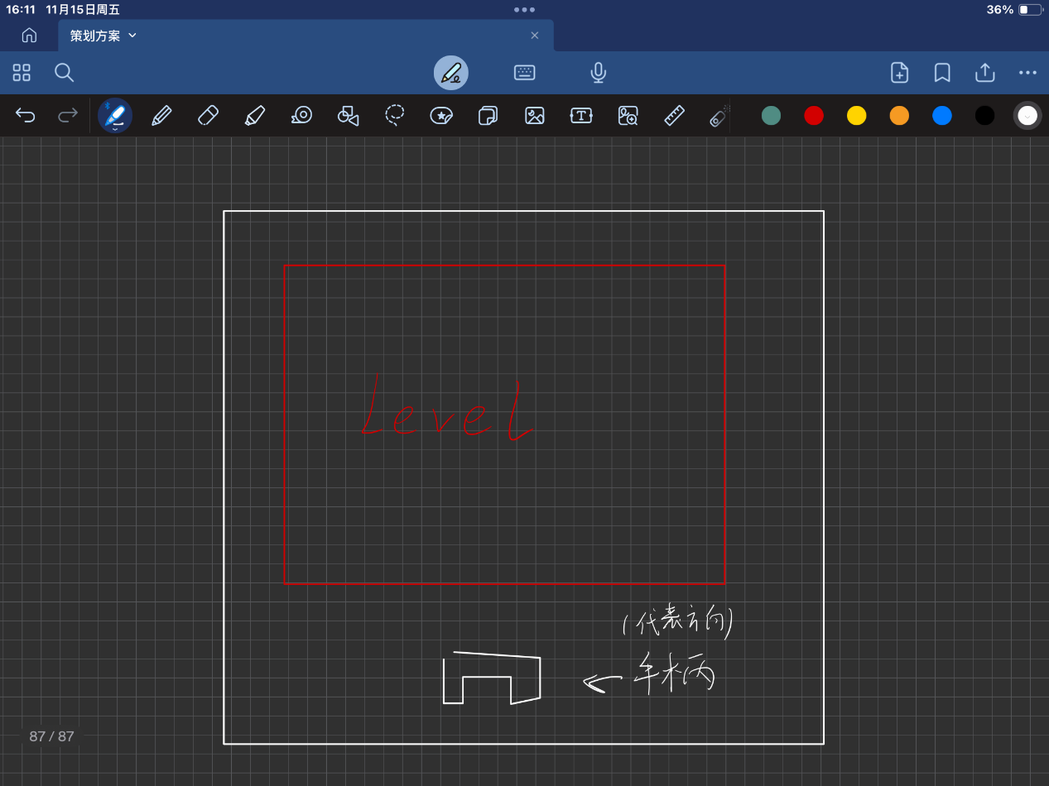方向：当手柄朝上时，W为玩家上方向，A为玩家左方向，D为玩家右方向，S为玩家下方向。当手柄朝左时，整个坐标轴跟着左转90°，其他方向同理。
   4. 地板：有：shift，ctrl，Switch三种。
      1. Shift：一种地板，可以被箱子经过，当任意一个箱子按压到此地板时，粘滞键计数加一，当所有箱子都完全离开时，shift才能被再次按下。当该地板被按下五次时（即先按上再离开五次）后，启动“粘滞键”功能，箱子在接下来的游戏中若与其他箱子相邻，则会黏在一起，粘在一起时，一个箱子移动可以带动另一个。
      2. Shift：在箱子一踏上shift地板时，变为大写形态。（不管该地板是否能被再次按下，只要踏上就变为大写）
      3. Ctrl：在a踏上该地板时，触发“全选”效果，任意一个箱子移动时，所有的箱子都跟着向同一方向移动。该效果A离开该地板时才会解除。
      4. Ctrl：当s踏入该地板时，触发“记录”效果，当s一踏入地板，所有箱子现在的位置就会被记录，当s离开此地板时，所有的箱子回归到记录的位置，但若箱子已经到了目标地点，则不会回归。
      5. Switch地板:分为两种，一种能让手柄向左旋转90°，一种向右旋转90°。
   5. 获胜方式：所有箱子到达指定地点。